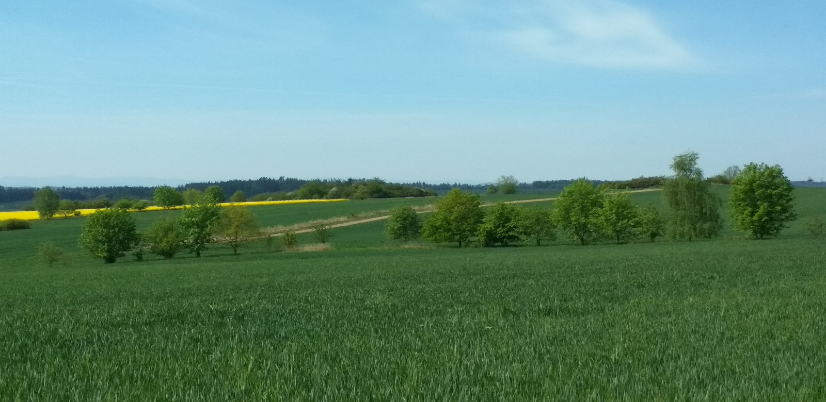

***Pozvánka na konání demonstrační akce v rámci programu-***

***MZe – Demonstrační farmy***

***Principy ekologického obhospodařování zemědělské krajiny a její stabilizace – pozitivní vlivy na hospodaření***

Hudčice, zemědělská farma a pozemky žadatele, dne 10. 5. 2025

Akce probíhá za podpory MZe v rámci dotačního programu 9. F. m.

Program:

Seznámení s činností farmy v procesu stabilizace zemědělské krajiny

Prezentace konkrétních činností v krajině

Terénní exkurze

Místo konání – restaurace Hudčice, pozemky farmy Hudčice, občerstvení zajištěno

Kontakt, informace – Václav Bartůněk (tel. 602 184 684), email: vaclavbartunek@seznam. cz